Crise : pourquoi l'Europe
n'est pas tirée d'affaire
Guillaume Duval
Alternatives Economiques n° 298 - janvier 2011

L'année 2011 ne se présente pas bien. La reprise marque le pas et les attaques spéculatives récurrentes font douter de la viabilité même de la monnaie unique. Tandis que l'austérité accroît les tensions sociales et favorise les replis nationaux. Avec la création du Fonds de stabilisation de 750 milliards d'euros, un pas important a certes été franchi en 2010 vers une solidarité plus grande au sein de la zone euro. Mais les conditions d'intervention de ce fonds ne sont pas satisfaisantes et il faudrait aller beaucoup plus loin encore dans l'intégration politique. L'Europe sera-t-elle capable de procéder à temps aux changements nécessaires? La question reste posée en 2011…
Le début de l'année 2010 avait été marqué par un rebond de la croissance, dont la vigueur avait surpris les observateurs, mais l'activité a ensuite nettement ralenti. Au final, la croissance devrait être de 1,7% dans la zone euro en 2010, selon la Commission européenne (1,6% en France) et de 1,5% seulement en 2011 (1,6% en France). Autrement dit, à la fin de l'année on ne sera toujours pas revenu au niveau de 2008, compte tenu du recul de 4,1% enregistré en 2009 dans la zone euro (- 2,6% en France). Alors que l'économie américaine a rattrapé ce niveau dès 2010, même si les Etats Unis sont très loin d'être tirés d'affaire.
PIB, base 100 en 1993
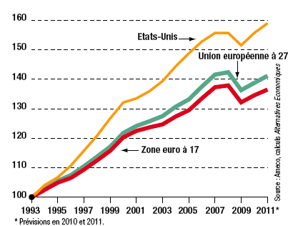

Indice des prix à la consommation harmonisés en 2010, base 100 = 1999
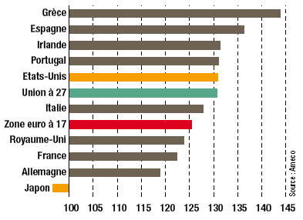
Crédits aux entreprises et aux ménages
en fin d'année, en% du PIB
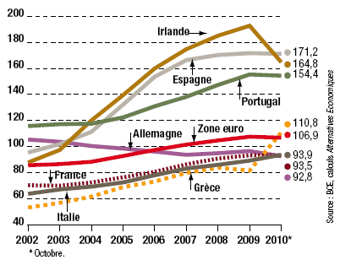
Attaques spéculatives
Si l'Europe s'en sort si mal, n'est-ce pas surtout à cause d'attaques purement spéculatives dont elle est la cible? Après avoir gravement sous-estimé pendant dix ans le risque associé aux titres grecs, irlandais ou encore espagnols, les investisseurs le surestiment aujourd'hui, poussant les taux d'intérêt vers des sommets irrationnels. Au plus grand bénéfice des traders et autres fonds spéculatifs, qui profitent de cette volatilité excessive. Mais ces stratégies spéculatives sont surtout efficaces parce que les réponses des autorités européennes à ces attaques sont peu crédibles: elles dessinent en effet un avenir si peu propice à la croissance qu'elles donnent au contraire plutôt raison aux spéculateurs pariant sur un écroulement de la zone euro.
La crise des pays périphériques résulte d'un problème commun malgré les différences sensibles d'un pays à l'autre. Du fait d'une inflation plus élevée, ces pays ont bénéficié, depuis 1999 et le lancement de l'euro, de taux d'intérêt réels (une fois l'inflation déduite) particulièrement bas, grâce au taux directeur unique de la Banque centrale européenne (BCE). En Espagne, par exemple, les taux réels à court terme ont même été négatifs de 2003 à 2006. Dans un tel contexte, il est logique de s'endetter massivement: fin 2002, l'endettement des ménages et des entreprises pesait 95% du produit intérieur brut (PIB) espagnol et 88% du PIB irlandais; fin 2008, ils étaient passés respectivement à 170% et 185% du PIB, un quasi-doublement en seulement six ans.
Dette publique brute, en% du PIB
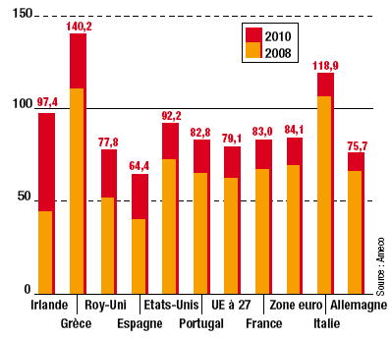
Portée par cet endettement croissant, l'activité s'était envolée, notamment dans l'immobilier. Du coup, les finances publiques se portaient bien et ces pays passaient, avant la crise, pour de bons élèves du pacte de stabilité. La Grèce constitue, sur ce plan, une exception: c'est le seul pays en crise où on ait assisté à une dérive des finances publiques avant 2009. La consommation dynamique dans ces pays, doublée d'une hausse des coûts plus importante qu'ailleurs, s'est traduite par des déficits extérieurs croissants. Autrement dit, ces pays ont tiré le reste de l'économie européenne: entre 1999 et 2007, la demande intérieure de la Grèce, du Portugal, de l'Irlande et de l'Espagne est passée de 980 millions d'euros à 1 350, soit une progression de 38%, alors que, dans le même temps, la demande intérieure allemande ne s'est accrue que de 5%.
Le poids de la dette
La crise financière de 2008-2009 a bouleversé la donne: l'immobilier a baissé et le système financier a dû être secouru par les Etats. Moyennant quoi les finances publiques, qui semblaient saines, dérapent brutalement: la dette publique irlandaise, qui ne pesait que 44% du PIB en 2008, en représente désormais 97%. Les acteurs financiers, qui pendant dix ans avaient trouvé toutes les vertus à ces pays, prennent peur et exigent des taux d'intérêt exorbitants. Pour les rassurer, les gouvernements s'engagent alors dans des politiques d'austérité très strictes. Mais celles-ci rendent tellement improbable le retour de la croissance qu'au final elles ne rassurent personne.
Il faudra une intervention extérieure pour éviter que ces pays ne puissent plus rembourser les titres de dette publique qui arrivent à échéance faute de pouvoir emprunter sur les marchés. Ce qui aurait des conséquences analogues à la chute de Lehman Brothers. Ce scénario catastrophe, qui a déjà touché la Grèce et l'Irlande, menace toujours le Portugal et, dans une moindre mesure, l'Espagne.
L'accord obtenu à l'arraché en juin dernier pour créer un Fonds de stabilisation de 750 milliards d'euros, soit 8% du PIB de la zone, marque une rupture majeure dans l'histoire de la zone euro: il lève de facto l'interdiction inscrite à l'article 125 du traité de Lisbonne de prendre en charge la dette d'autres Etats. Cette fragilité juridique est d'ailleurs à l'origine de la décision actée en décembre dernier de modifier le traité, malgré le risque qu'implique la révision d'un texte qu'on avait déjà eu tant de mal à ratifier.
Les interventions conjointes de l'Union et du Fonds monétaire international (FMI) ne suffisent cependant pas à rassurer sur l'avenir de l'euro. Pour l'instant, elles ne se sont accompagnées ni d'une restructuration (*) ni d'un rééchelonnement (*) des dettes. Autrement dit, elles n'ont en rien allégé la charge qui pèse sur les citoyens de ces pays. Cela pourrait évoluer à l'avenir, mais c'est un des points les plus controversés du projet de pérennisation du Fonds de stabilisation (voir page 10).
Des taux trop élevés
De plus, ces prêts sont accordés à des taux élevés (5% pour la Grèce et 5,8% en moyenne pour l'Irlande), même s'ils sont très inférieurs à ceux auxquels ces Etats pourraient emprunter sur les marchés financiers. Or, ces pays vont connaître une croissance faible et une inflation limitée, compte tenu des efforts qu'ils doivent réaliser pour rétablir leur compétitivité. Autrement dit, à 5% et plus, le taux de l'"aide" européenne a toutes les chances d'être supérieur à la croissance nominale du PIB (croissance du PIB en volume plus inflation). Ce qui signifie que cette "aide", loin de limiter la dette publique, tend au contraire à la faire gonfler encore. Absence de restructuration et taux élevés obligent à une austérité d'enfer. D'où le risque de révoltes sociales et de choix électoraux remettant en cause les accords conclus. Ce qui déstabiliserait de nouveau non seulement ces pays mais l'ensemble de la zone.

L'euro était-il condamné d'avance?
Depuis qu'il est question de l'euro, de nombreux économistes, notamment américains comme Barry Eichengreen, Martin Feldstein ou encore Paul Krugman, prédisent l'échec du projet. Ils s'appuient pour cela généralement sur les travaux de l'économiste canadien Robert Mundell (1). Celui-ci avait établi, en 1961, les conditions à remplir pour qu'une zone puisse être qualifiée de "zone monétaire optimale" et avoir intérêt à se doter d'une monnaie commune.
Cela présuppose, selon lui, une forte intégration commerciale, un niveau élevé de spécialisation productive, une grande mobilité des facteurs de production (capital mais aussi travail), une grande flexibilité des prix et des salaires, des mécanismes de transferts budgétaires significatifs, une simultanéité des cycles économiques et, enfin, des préférences communes. A défaut, il vaut mieux conserver des monnaies distinctes car, via les dévaluations, cela permet de gérer plus aisément les chocs dits "asymétriques", c'est-à-dire touchant une partie seulement de la zone.
La zone euro répond mal à ces conditions. La mobilité du travail y est faible ainsi que la flexibilité des salaires, et elle ne dispose pas non plus de mécanismes de transferts budgétaires significatifs. Mais il n'existe pas, et il n'existera probablement jamais, de zone qui réponde a priori à de tels critères: ceux-ci décrivent davantage les effets d'une monnaie commune déjà en place que des conditions réalistes à son établissement.
Mundell lui-même avait d'ailleurs remis en cause en 1973 son travail initial: une monnaie commune possède en soi une vertu stabilisatrice compte tenu des effets dévastateurs de la concurrence des monnaies au sein d'une même zone. Ce qui contrebalance l'inconvénient de ne pas remplir d'emblée tous les critères d'une zone monétaire optimale. C'est la raison pour laquelle lui-même ne s'est pas opposé à l'euro. Il n'en reste pas moins que la survie de la zone euro dépend de la vitesse à laquelle nous pourrons combler ses manques vis-à-vis d'une zone monétaire optimale.
En savoir plus
http://robertmundell.net/
(1) Il a obtenu le prix "Nobel" d'économie en 1999

Demande intérieure allemande, en milliards d'euros constants de 2000
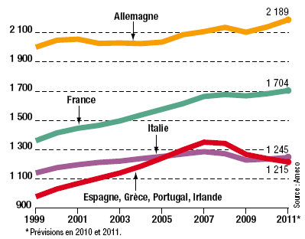
De toute façon, l'ampleur de l'austérité risque de tellement limiter l'activité que ces Etats ne vont pas tenir leurs objectifs de réduction des déficits. Replongeant la zone dans la crise puisqu'il faudra répondre à la question: doit-on continuer à les aider bien qu'ils ne tiennent pas leurs engagements? Cette question a déjà failli se poser pour la Grèce. Ces insuffisances sont à l'origine de l'initiative lancée par Jean-Claude Juncker, Premier ministre du Luxembourg, et Giulio Tremonti, ministre italien des Finances, en faveur de l'émission d'obligations européennes en lieu et place du Fonds de stabilisation (voir encadré page 9). Ce mécanisme permettrait en effet aux Etats en crise de se financer à des taux sensiblement inférieurs. Cette offensive a fait long feu dans l'immédiat, mais ce n'est probablement que partie remise.

Eurobonds, mode d'emploi
En décembre dernier, Jean-Claude Juncker, Premier ministre du Luxembourg et président de l'Eurogroupe (*) , et Giulio Tremonti, ministre des Finances italien, ont relancé l'idée, souvent avancée depuis deux ans, d'émettre des eurobonds, des titres européens de dette publique (1).
De quoi s'agit-il? Une des grandes différences entre les Etats-Unis et la zone euro tient à l'existence, outre-Atlantique, d'une seule sorte de titres de la dette publique émis par l'Etat fédéral. Tandis qu'en Europe, chacun des 17 Etats de la zone émet ses propres titres. Décourageant les investisseurs de les acquérir de peur de ne pas trouver d'acheteurs s'ils veulent les vendre. Et entraînant, en cas de tension, une montée en flèche irrationnelle des taux d'intérêt exigés. D'où l'idée de se rapprocher de la situation américaine.
Une agence européenne serait chargée d'émettre des titres de dette communs pour tous les Etats de la zone euro. Elle se substituerait au Fonds de stabilisation. Pour assurer sa montée en puissance, elle émettrait au minimum 50% des titres de chaque Etat et pourrait prendre en charge 100% de ceux des Etats en difficulté. Une conversion des titres existants en eurobonds serait également proposée, laquelle conversion pouvant inclure une perte pour les titres des Etats en difficulté. Pour ne pas inciter les Etats à mener des politiques budgétaires irresponsables, le recours aux eurobonds serait cependant limité à 40% du produit intérieur brut (PIB) de chaque Etat membre.
Cette proposition a suscité un tir de barrage de la part des gouvernements français et allemand. D'une part, parce qu'elle percute les négociations délicates engagées pour pérenniser le Fonds de stabilisation. D'autre part, parce que les autorités allemandes redoutent de devoir payer la dette plus cher. Ce qui est loin d'être assuré avec un marché unifié pesant 40% du PIB de la zone euro. Mais surtout, une telle mise en commun des dettes publiques, même partielle, impliquerait nécessairement un saut qualitatif dans la coordination des politiques budgétaires. Or, les dirigeants des Etats sont toujours très réticents vis-à-vis de tout ce qui pourrait limiter leurs prérogatives..
(1) Voir "E-bonds Would End the Crisis", décembre 2010, accessible sur http://www.ft.com/
Il y aurait bien aussi une autre solution pour soulager les Etats en crise: le financement direct de leur déficit par la BCE. La Réserve fédérale américaine vient de s'engager dans cette voie à hauteur de 600 milliards de dollars (1), mais en Europe, cette possibilité est interdite par les traités. Et cela pour de bonnes raisons: la BCE n'a pas affaire à un Etat fédéral unique, mais à 27 Etats distincts. Et permettre à la BCE de financer tel ou tel Etat selon son bon vouloir serait lui confier un pouvoir exorbitant. La Banque centrale a néanmoins contourné cette interdiction en achetant des titres de dettes publiques sur le marché secondaire, là où ceux qui en détiennent peuvent les revendre. Ce qui contribue à faire baisser les taux d'intérêt exigés par les investisseurs. Bien que ces interventions restent limitées, elles ont suscité de fortes tensions au sein de la BCE.
Aucun relais de croissance
Mais si la sortie de crise semble toujours aussi lointaine en Europe, ce n'est pas simplement du fait des pays périphériques. C'est aussi à cause de la stagnation enregistrée dans le reste de la zone. Depuis la création de l'euro, les pays aujourd'hui en crise avaient tiré l'économie européenne. Comme ils sont désormais condamnés à une austérité durable, il faudrait que d'autres prennent le relais pour que l'Europe sorte du marasme. Le principal pays qui dispose de marges de manœuvre significatives pour cela, c'est l'Allemagne. Malgré les discours très rigoureux de ses dirigeants, une inflexion s'y est déjà produite: après avoir stagné au début des années 2000, la demande intérieure est repartie depuis le milieu des années 2000. Et le mouvement s'est poursuivi en 2010, grâce notamment à la bonne tenue du marché du travail outre-Rhin.
Les excédents extérieurs allemands vis-à-vis du reste de l'Union, colossaux jusque-là, se sont aussi sensiblement réduits: en 2010, ils tournent autour de 65 milliards d'euros, deux fois moins qu'en 2007. On a même entendu à l'automne dernier Rainer Brüderle, le ministre allemand de l'Economie (et responsable du Parti libéral!) plaider pour de fortes hausses de salaire… Ce frémissement chez nos voisins reste cependant trop limité pour contrebalancer le ralentissement dans les pays en crise. En 2010, la demande intérieure allemande a bien été supérieure de 0,1% à son niveau de 2008 (et de 0,3% en France), mais comme cette demande a diminué dans le même temps de 7,8% dans l'ensemble Grèce-Irlande-Portugal-Espagne, le bilan global au niveau de la zone euro reste nettement négatif (- 2,3%)… Et comme les instances européennes entendent imposer partout de strictes politiques d'austérité dès cette année, cela ne va pas s'améliorer.
Selon toute vraisemblance, la crise de l'euro n'est donc pas terminée, même si le Fonds de stabilisation est pérennisé. Faire face à cette situation morose impliquerait un saut qualitatif supplémentaire en matière d'intégration politique. Lors du sommet de décembre dernier, les chefs d'Etat et de gouvernement se sont dits prêts à aller dans le sens d'une convergence accrue des économies européennes. Mais au même moment, David Cameron, Nicolas Sarkozy et Angela Merkel envoyaient ensemble une lettre à la Commission pour exiger le blocage du budget européen en volume jusqu'en 2020 (et donc sa baisse en part du PIB alors qu'il n'en représente déjà que 1%). Cherchez l'erreur…

* Restructurer une dette : faire accepter aux créanciers la perte d'une partie de leur capital afin d'alléger la charge du débiteur.
* Rééchelonner une dette : retarder la date à laquelle la dette devra être remboursée en espérant que la situation du débiteur se sera suffisamment redressée d'ici là

Notes
(1) Voir "La Fed fait-elle n'importe quoi?", Alternatives Economiques n° 297, décembre 2010, disponible dans nos archives en ligne.

